# 2.Strauss

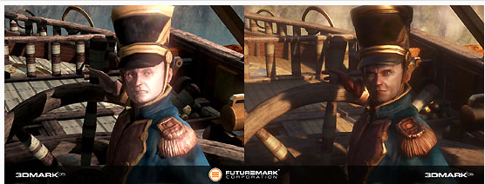

这个模型也是很有影响力的，特别是在金属高光材质上。上面这个右边的角色就是用Strauss模型的。主要的目的是在达到和Cook-Torrance类似的效果基础上降低计算开销，并提供更直观的材质调节参数：Smoothness(s)，Metalness(m)，以及Transparency(t)。和Cook-Torrance一样，也包含了Fresnel系数和几何衰减系数，不过算法略有区别。Strauss包含了Diffuse，Specular以及Ambient项。从逐项来看。

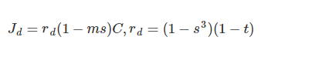

Diffuse分量会随Smoothness，Transparency，Metalness增大而减小.这在物理上是正确的，但是一个缺点是美术会发现自己画的Diffuse纹理色和最后实际的Diffuse颜色差别很大，不好控制。

下面是Specular了：

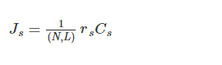

其中*rs*是一个Phong+Fresnel+Gemoetry的混合系数，也是这个模型中最复杂的部分。

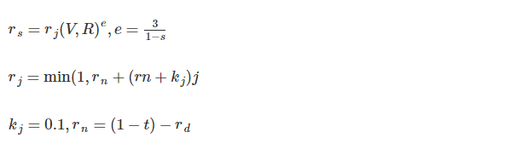

J是Fresnel系数和几何衰减系数的近似函数，注意都是直接以角度为函数参数的。

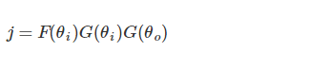

其中*θi*=*acos*(*N*⋅*L*),*θo*=*acos*(*N*⋅*V*)

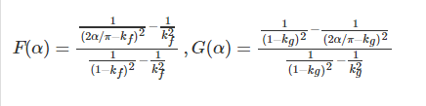

这部分计算代价很大，估计只能预计算或者做简化吧。不然只能用作Demo里面。

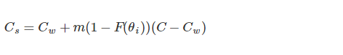

最后是高光色的计算，根据Fresnel系数和Metalness系数，在白色和固有色直接做插值获得。

由下图可知通过设置Smoothness和Metalness参数来设置效果

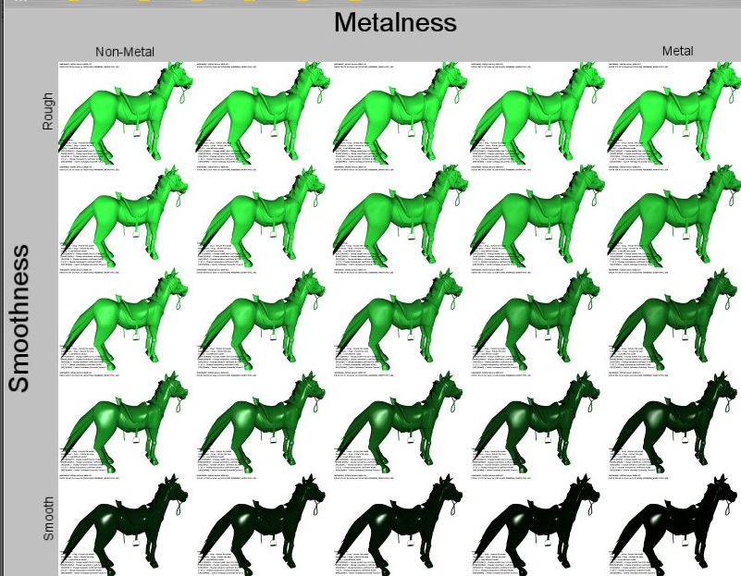

Smoothness = 0.9， metalness = 0.9

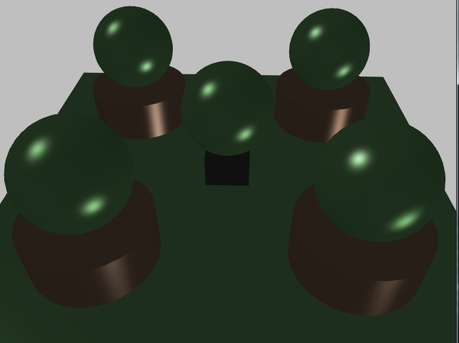

Smoothness = 0.1， metalness = 0.1

